仪陇县成功举办2018年中小学班主任心理健康教育专题培训班(图文)
来源: 本站原创 发布时间: 2018-10-30 10:49:31 75 次浏览 大小: 16px 14px 12px
仪陇县成功举办2018年中小学班主任心理健康教育专题培训班

2018年10月26至28日，由仪陇县教育局主办，县进修学校承办，中国教师研修网协办的中小学班主任心理健康教育专题培训在城北小学学术厅举行，全县400名班主任参加了培训。
本次培训的目的是提高参培教师开展学生心理健康教育与辅导的能力，提升教师自身的心理健康水平，增强师生幸福感。县教育局提早安排，县教师进修校、中国教师研修网精心策划，邀请省内外在班主任工作和学生心理健康教育方面卓有成效的专家和名师做讲座。
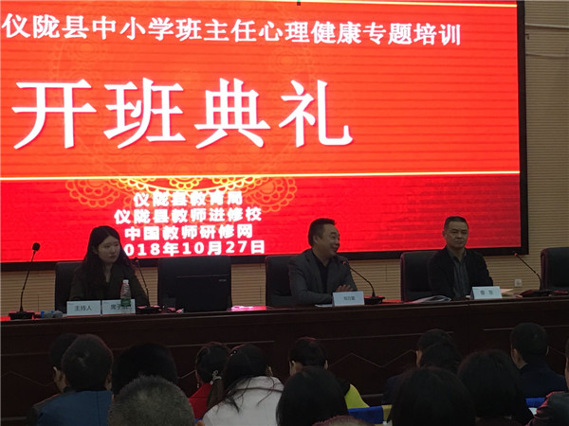
10月27日上午8点半，开班典礼在城北小学学术厅进行。县教师进修校校长曹东，县教育局政工股股长郑万里，中国教师研修网的负责人出席开班仪式。郑万里在开班仪式上讲话，阐明了本次培训的重要意义，并对参训教师提出了希望。曹东全面安排了本次培训活动并对参培人员提出了学习要求。
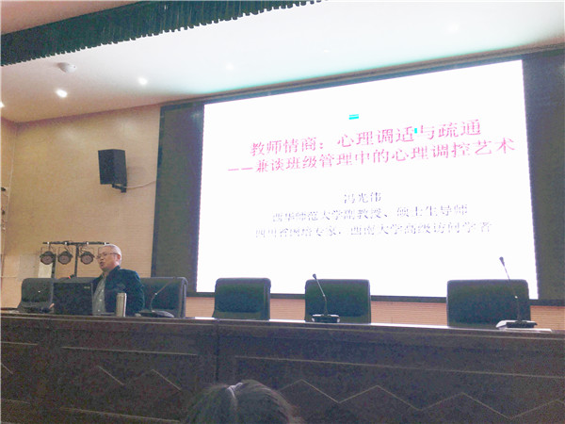
27日上午，西华师范大学教师教育学院副教授、硕士生导师冯光伟老师做了题为《教师情商：心理调适与疏通——兼谈班级管理中的心理调控艺术》的专题讲座，他从教师情商与智商、情商对教育工作的意义、班主任对学生的心理调控与疏通等方面做了精彩的讲解，参培教师深受启发。
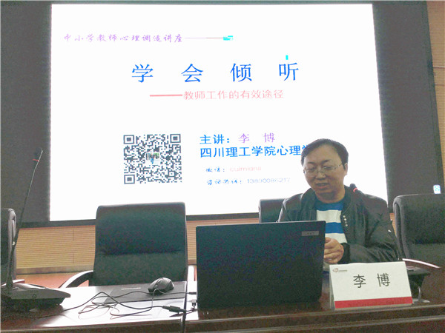
27日下午，四川理工学院心理系李博副教授做了《学会倾听——教师工作的有效途径》的讲座，他从听的五个层次、影响倾听的因素、有效倾听的技巧等几个方面做了深入浅出的讲解，他的讲座既有厚实的理论基础，也有鲜活的案例分析，让参训教师了解了倾听的技巧。
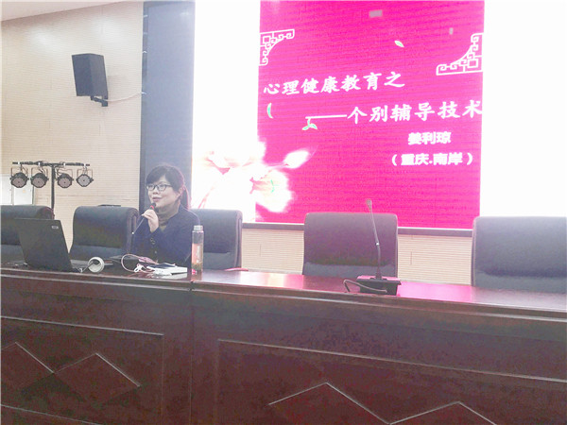
28日上午，来自重庆第二师范学院的姜利琼副教授做了《心理健康教育之——个别辅导技巧》的讲座，她从诊断技术和干预技术两方面讲解了开展学生心理健康教育和辅导的技能和方法，深入浅出，通俗易懂，操作性强，把本次培训推向了高潮。
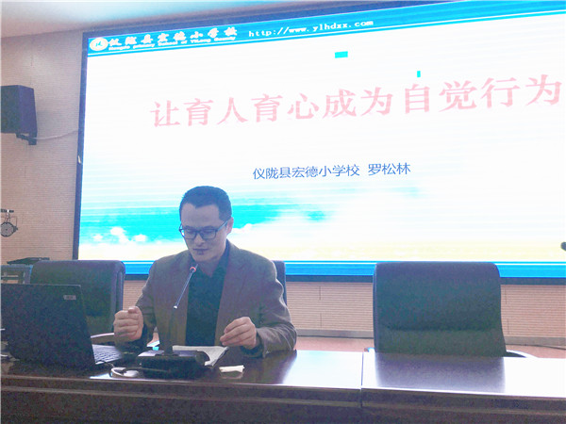

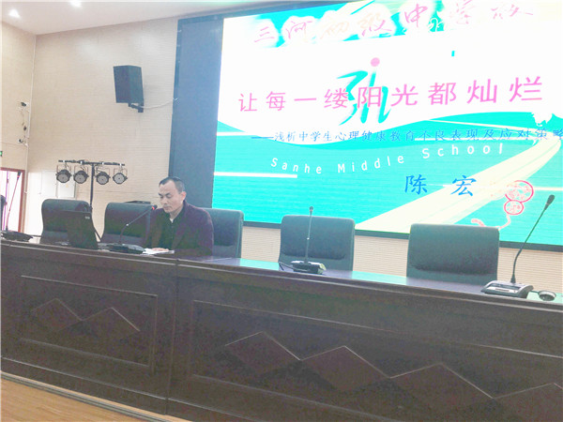

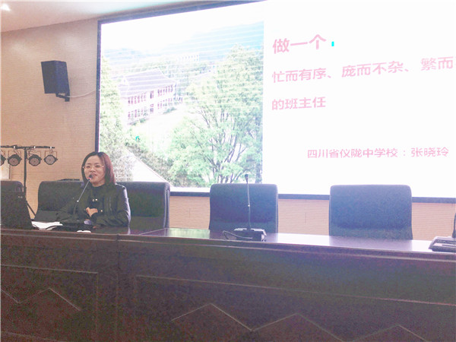
专家讲授之后，宏德小学罗松林、三河中学陈洪、仪陇中学张晓玲三位老师做了交流发言，分享了他们班主任工作和学生心理健康教育的做法、经验和感悟。
本次培训活动，教育局领导高度重视，教师进修校精心准备，教师队伍强大，组织管理到位，取得了良好的效果。

